4 сакавіка
380 год з дня нараджэння
Лышчынскага Казіміра (1634, Брэсц. р-н — 1689),
мысліцеля, грамадска-палітычнага дзеяча, педагога
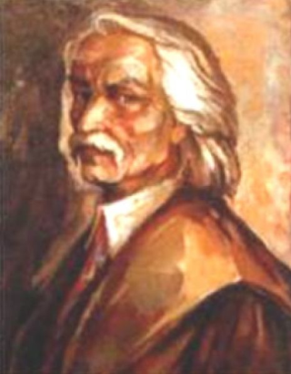
Лышчынскі Казімір (1634—1689), беларускі мысліцель-атэіст, педагог і грамадскі дзеяч. Нарадзіўся ў маёнтку Лышчыцы Берасцейскага пав. Вучыўся ў Берасцейскім езуіцкім калегіуме. Прымаў удзел у маскоўскай, шведскай, турэцкай ваенных кампаніях. У 1658 уступіў у ордэн езуітаў у Кракаве, адначасова вучыўся ў Кракаве, потым у Калішы ў 4-гадовай студыі, якая рыхтавала выкладчыкаў. Выкладаў у Львове, Берасці. У 1666 выйшаў з ордэна езуітаў, ажаніўся, пераехаў у свой родавы маёнтак Лышчыцы (на Берасцейшчыне). Займаўся юрыдычнай практыкай, неаднойчы выбіраўся паслом ад шляхты Берасцейскага ваяводства на соймы ў Варшаве. Удзельнічаў таксама ў трыбунальскім судзе, быў пісарам каралеўскага суда, карыстаўся аўтарытэтам сярод шляхты. Аб'ектыўны і справядлівы, ён шмат судовых спраў правёў на карысць мяшчан і шляхты, якія судзіліся з езуітамі за захопленыя землі, даўгі і інш. У сваім маёнтку ён адкрыў школу, вучыў дзяцей шляхты і сялян пісьму, лічэнню, выкладаў мовы і асновы навук. Усё жыццё Лышчынскі правёў у навуковых пошуках. Глыбока вывучаў філасофію, гісторыю, прыродазнаўства. Яго атэістычныя ідэі, заснаваныя на матэрыялістычных уяўленнях пра навакольны свет, складаюць цэлую сістэму. Паслядоўна адмаўляючы ўсе рэлігійныя ідэі, ён абгрунтавана і лагічна даказваў неіснаванне Бога, прапаведаваў сістэму ідэй, свабодную ад тэалагічных уяўленняў. Лышчынскі ўпершыню ўжыў тэрмін "атэісты". Ён прызнаваў вечнае існаванне бясконцай прыроды, якая развіваецца па сваіх законах без умяшання Бога, даў навуковае тлумачэнне сутнасці Бога. У 1687 духоўны суд прыняў рашэнне: за цяжкае злачынства — атэізм — спаліць Лышчынскага жывога на вогнішчы. Па ўласнай просьбе асуджанага кара была заменена на адсячэнне галавы. Пакаранне адбылося 30.03.1689 на старым рынку ў Варшаве. Глыбока перакананы ў праваце сваёй справы і сваіх поглядаў, Лышчынскі прыняў смерць мужна. Так царкоўныя і свецкія вяльможы расправіліся з мысліцелем-самародкам, педагогам, грамадскім дзеячам, сумленным і добрым чалавекам.

